Chapitre 2 : Différences individuelles et aptitudes

Différences individuelles
- Les individus possèdent d’autres capacités qui influencent la performance motrice
Facteurs | Exemples
Type de corps | Grand, petit, mince, épais, musclé, rond
Niveau de conditionnement | Bas, modéré, haut
Niveau de maturité | Immature, intermédiaire, mature
Style d’apprentissage | Cinétique, auditif, visuel
Aptitudes | Dextérité des doigts, endurance, force du tronc
  - Ex : Les sports différents demandent des aptitudes et habiletés différentes
    - Yao Ming : grandeur au basket
    - André Agassi : capable de retourner les services en parallèle de Roddick (comprend la trajectoire, les degrés de liberté, tau)

- Approche expérimentale : variables qui influencent la performance ou le comportement
- Approche différentielle : différences entre les habiletés des individus

Aptitudes vs. Habiletés
Aptitudes | Habiletés
Traits hérités | Dévelopés avec de la pratique
Stable et durable | Modifiés avec de la pratique
Pas grand nombre | Grand nombre
Impactent performance de plusieurs habiletés | Dépend des différents subsets des aptitudes

- Aptitudes: Traits stables qui dans la plupart des cas sont définis génétiquement, qui sous-tendent les performances motrices
- Habiletés: La capacité de produire une performance avec un maximum de certitude, un minimum d’énergie ou un temps minimum, résultat de la pratique.

Note** On peut trouver une corrélation en faisant des nuages de points et traçant une ligne de régression pour montrer le lien entre une habileté ou une aptitude et le niveau de performance

Hypothèse de spécificité de Henry
- Suggère que les comportements de mouvement se basent sur un grand nombre d’habiletés spécifiques qui sont indépendants de l’un et l’autre – et non les habiletés globales
  - Ex : trouvé que les forment de posture n’avaient aucune corrélation avec l’un et l’autre (peut être bon à une position et pas bon dans un autre)
    - Prouve que les comportements de basent sur plus qu’une habileté
    - On le voit avec le hockey (rapide, fort, psychologique, etc…)

Exemple : aptitudes perceptuel-moteurs

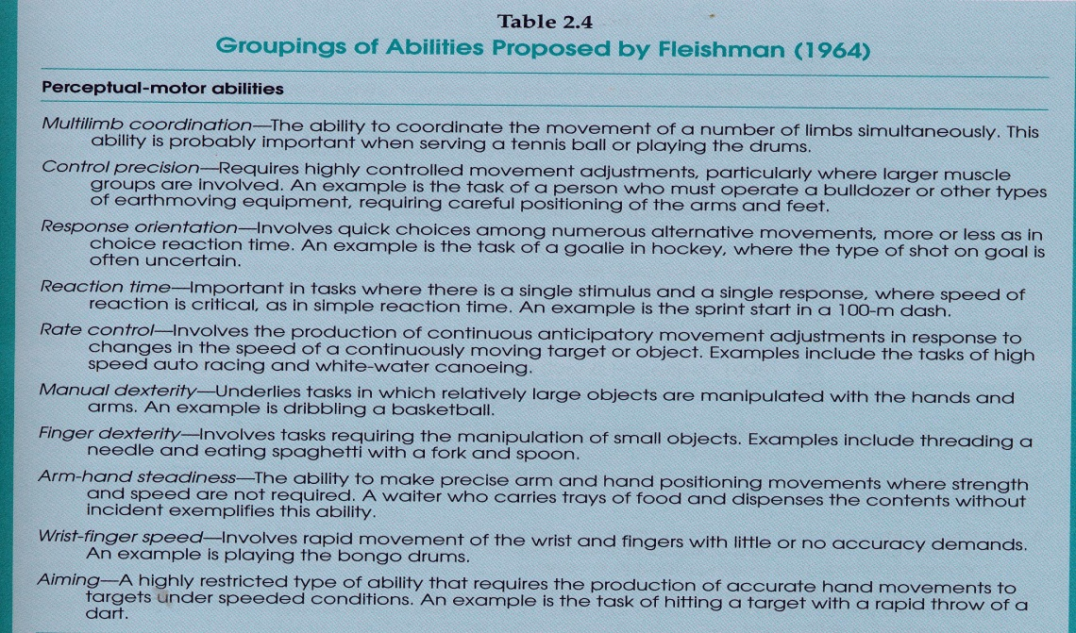

Exemple : aptitudes de compétences physiques
Explosive strength – maximum d’énergie dans un seul act explosif
Static strength – exertion d’une force d’un objet lourd
Extent flexibility - étendre le corps le plus loin que possible dans de direction varié
Dynamic flexibility – movement rapide et répété qui requièrent de la flexibilité
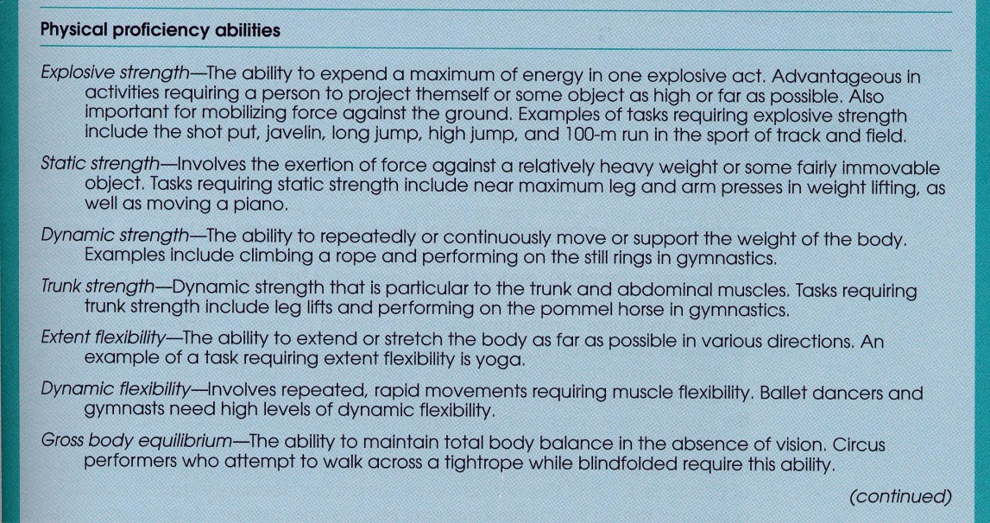

Facteurs de coordination général:
- Movement rate – (similar to the speed of limb movements) this ability implies more situations in which a eries of movements must be made a maximum speed. Examples include typing or keyboard.
- Motor timing – important for the performance of tasks in which accurately timed movements are essential. Examples include must open sport skills as well as driving an automobile in traffic, stepping on a moving escalator and playing drums in a band.
- Perceptual timing – underlies tasks in which accurate judgement about the time course of perceptual events is required. Examples include judgements of the timing of a musical score by a ballet dancer or a vocalist, the timing of a partner’s movements in pairs dancing or of a horse’s movements in equestrian competition, or judging the speed of a moving object such as a ball in tennis, cricket, or soccer.
- Force control – important for tasks in which forces of varying degrees are needed to achieve the desired outcome. Examples include changes in mood or emphasis when playing musical instruments such as the piano or violin and performing sport tasks such as billiards, figure skating, and floor exercise in gymnastics.

Les habiletés ont besoin de différents ensembles d’aptitudes :

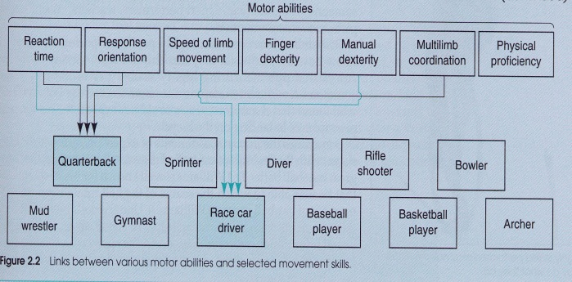
Ex; un joueur de hockey mineur a besoin de différents aptitudes qu’un joueur dans la ligue nationale
Par fois certaines aptitudes sont meilleurs ou plus important que autre (exemple, quel a la meilleur aptitude pour le sport : un joueur de badminton qui est fort et a un bon smash ou un autre qui est vite et peu couvrir le terrain).

Flowchart (système expert)
- Le flowchart est utilisé pour nous aider à analyser la tâche et nous aider à déterminer les habiletés requises pour la tâche

*** Les aptitudes sous-tendent la performance durant la pratique et l’acquisition de l’expérience.***
- Super-aptitudes = capable de tout faire


